ROTINA DO TRABALHO PEDAGÓGICO PARA SER REALIZADAEM EM DOMICILIO (BII-C) - Prof.ª EDNÉIA
> Data: 22/06 a 26/06 de 2020
Creche Municipal “Maria Silveira Mattos”
SEGUNDA-FEIRA | TERÇA-FEIRA | QUARTA-FEIRA | QUINTA-FEIRA | SEXTA-FEIRA
*** BERÇÁRIO II-B  * Vídeo: Pula a fogueira – Festa de São João  https://www.youtube.com/watch?v=X5xb05a3nzU  * Estimulação da Percepção Corporal Coordenação Motora – Roda de músicas:  - Cante e dance a música Junina sugerida no vídeo  - Arte com as mãos.  - Fazer uma fogueirinha: Com tinta guache pinte a parte de baixo da mão de vermelho, no meio use a cor laranja e nas pontas dos dedos o amarelo, carimbe a mão em uma folha de sulfite ou de caderno branca, logo após use a cor marrom para fazer a lenha seguindo orientações da figura abaixo. | *** BERÇÁRIO II-B  * Vídeo: Pula Pipoquinha – Bob Zoom  https://www.youtube.com/watch?v=MgG13r2fVOw  * Estimulação da Percepção Corporal Coordenação Motora – Roda de músicas:  - Cante e dance a música Junina sugerida no vídeo. Vale a pena comer pipoca.  - Arte com as mãos.  - Fazer bandeirinhas com sulfite branco, revista, ou outro material que tiver em casa, em seguida a criança deverá pintá-las com lápis de cor, giz de cera ou tinta guache. Logo após, prenda as bandeirinhas, no barbante, linha de crochê, lã ou fios para tricô e decore o ambiente.  Siga instruções para confecção das bandeirinhas no link abaixo que estará disponível no grupo.  https://www.youtube.com/watch?v=RL2F1CTRA-E#action=share | *** BERÇÁRIO II-B  * Vídeo: Noite de São João – Festa Junina da Galinha Pintadinha  https://www.youtube.com/watch?v=qyjt8MwTog4  * Estimulação da Percepção Corporal Coordenação Motora – Roda de músicas:  - Reúna a família, cante e dance músicas Juninas. Divirta-se!  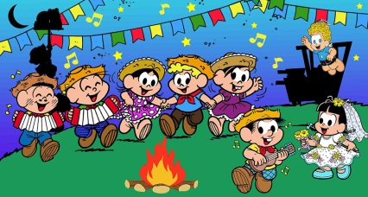 | *** BERÇÁRIO II-B  * Vídeo: A Turma do Seu Lobato – Asa Branca/ O Sanfoneiro só tocava isso  https://www.youtube.com/watch?v=gNpVbRxuqp8  - Festa Junina: Sugestão de atividade. Prepare comidas típicas de Festa Junina (Por exemplo: bolo de milho verde, pipoca, canjica, curau, pamonha, milho cozido, quentão, bolo de fubá, pé de moleque, curau, milho cozido, quentão, vinho quente, espetinho, paçoca, enfim o que você tiver disponível em casa).  Faça uma linda Festa Junina em família com direito a músicas e trajes típicos. 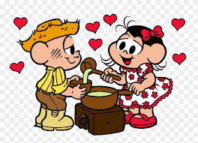 | *** BERÇÁRIO II-B  * Hora da História: “O SACO”. Autores: Ivan e Marcello, contada através de vídeo pela professora Ednéia.  